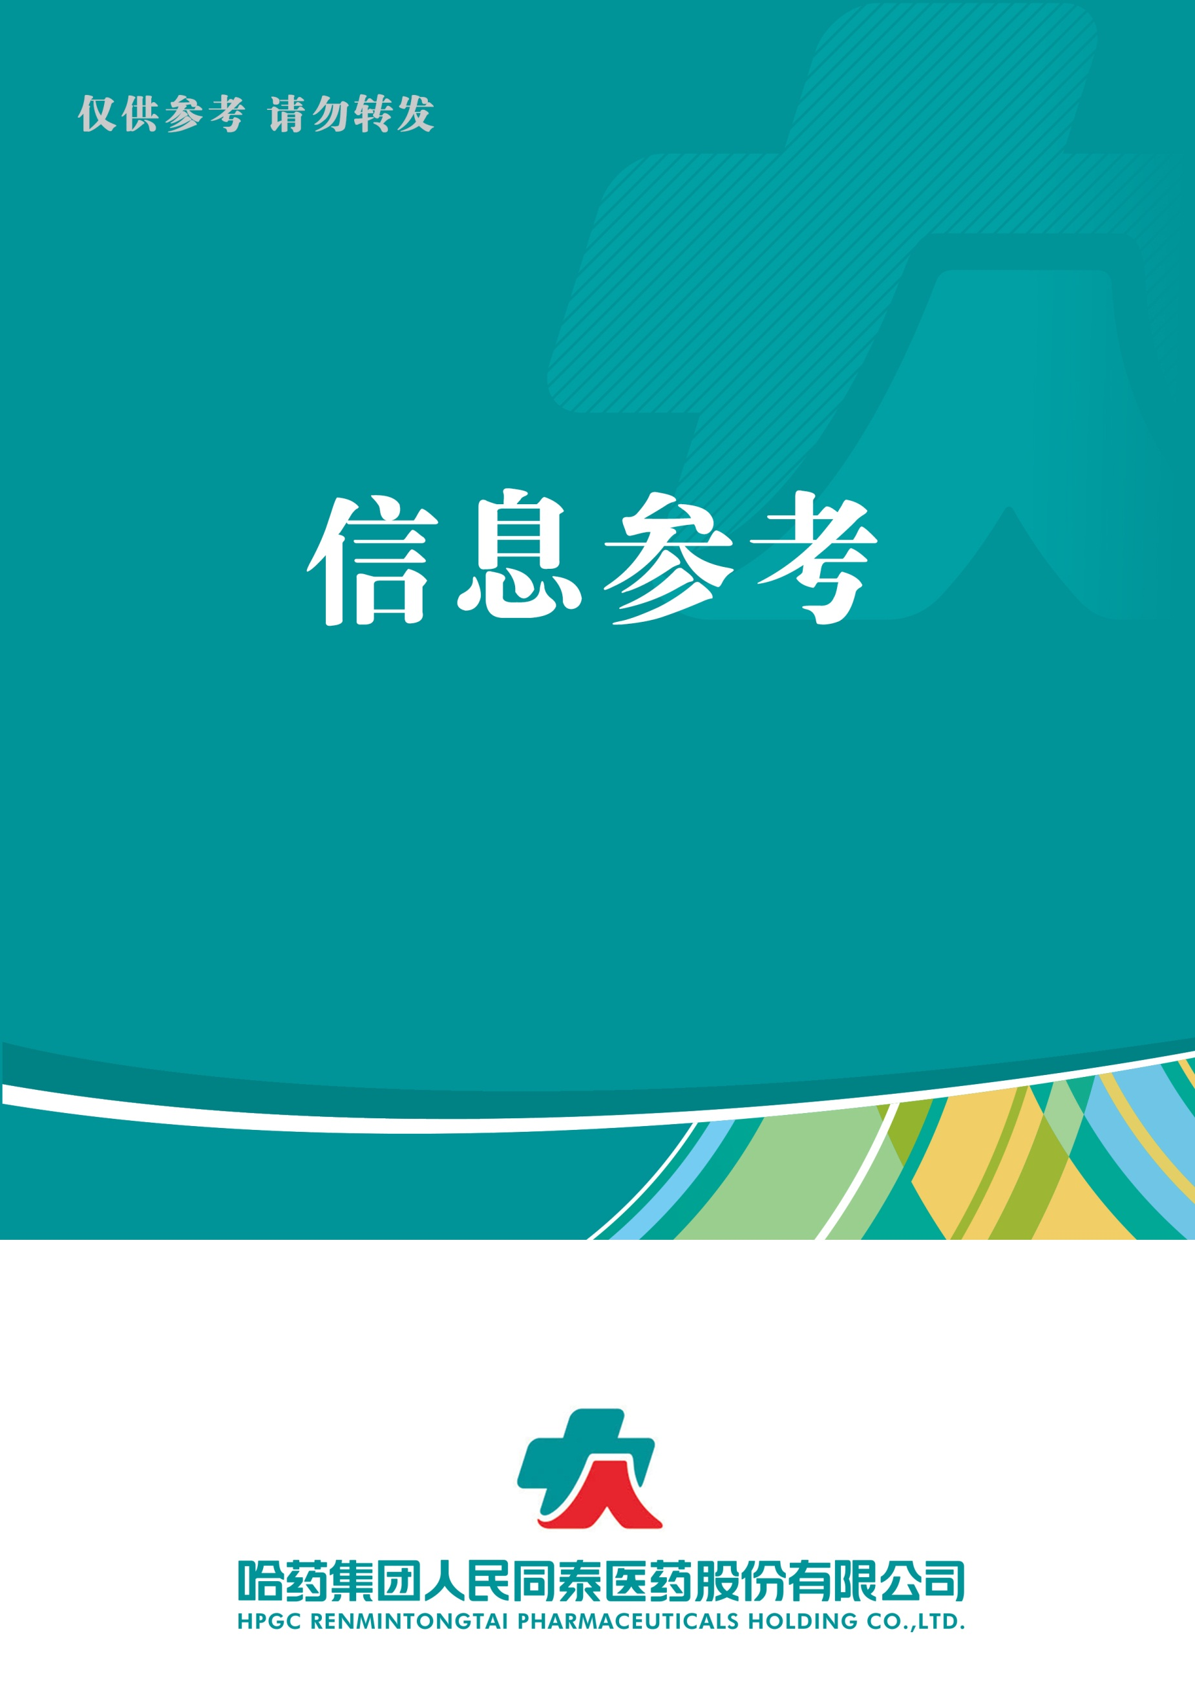

（2021年第5期） 2021年5月26日

目录

（5月第5期）

1. 重磅！国家医保局发文，定点药店纳入医保谈判药品供应保障范围

2. 数据｜2020零售药店终端药品销售额达4330亿，同比增长3.2%

3. 3年新增3万家药店，九州通要搞大事情

4. 33个大品种，带量采购结果公布（附名单）

- 十张图了解2021年中国OTC感冒药市场规模现状及竞争格局!

- 1964个药，要暂停挂网

2021.5.26

总 编 朱卫东副总编 李厚佳 责任编辑车成刚

信息01 | 重磅！国家医保局发文，定点药店纳入医保谈判药品供应保障范围
发布时间 | 2021-5-10 | 信息来源 | 21世纪药店
信息提供 | 运营管理部 | 信息确认 | 车成刚
确认结果 | 来源：21世纪药店
关键词 | 定点药店，医保。
内容概要 | 5月10日，国家医保局联合国家卫生健康委印发《关于建立完善国家医保谈判药品“双通道”管理机制的指导意见》。  - 零售药店迎来重磅利好；  - 部分药品可以纳入“双通道”。  附件1: 重磅！国家医保局发文，定点药店纳入医保谈判药品供应保障范围

信息02 | 数据｜2020零售药店终端药品销售额达4330亿，同比增长3.2%
发布时间 | 2021-5-2 |  | 信息来源 | 21世纪药店
信息提供 | 运营管理部 |  | 信息确认 | 车成刚
确认结果 | 来源：21世纪药店
关键词 | 三大终端六大市场，市场分布。
内容概要 | 2020年我国三大终端六大市场药品销售额达16437亿元，同比负增长8.5%。。  1、三大终端销售额分布情况；  2、第一终端市场情况；  3、第二终端市场情况；  4、第三终端市场情况。  附件2：数据｜2020零售药店终端药品销售额达4330亿，同比增长3.2%
信息03 | 3年新增3万家药店，九州通要搞大事情
发布时间 | 2021-5-21 | 信息来源 |  | 21世纪药店
信息提供 | 运营管理部 | 信息确认 |  | 车成刚
确认结果 | 来源：21世纪药店
关键词 | 集中带量采购，专家遴选，40个采购品种。
内容概要 | 正当一心堂、老百姓、大参林、益丰等众多上市连锁以加盟等方式加快规模扩张的时候，千亿医药流通巨头九州通也开始“加盟扩张”计划。  - 抢占药店赛道；  - 药店变身前置仓；  - 药店价值重估。  附件3：3年新增3万家药店，九州通要搞大事情
信息04 | 33个大品种，带量采购结果公布（附名单）
发布时间 | 2021-5-20 | 信息来源 |  | 赛柏蓝
信息提供 | 运营管理部 | 信息确认 |  | 车成刚
确认结果 | 来源：赛柏蓝
关键词 药政重点 二票制 | 带量采购，中选结果。
内容概要 | 一批大品种，带量采购中选结果公布：  1、33个大品种，中选结果公布；  2、多地开展省级带量采购。  附件4：33个大品种，带量采购结果公布（附名单）
信息05 | 十张图了解2021年中国OTC感冒药市场规模现状及竞争格局!
发布时间 | 2021-5-13 | 信息来源 | 谷丰观点
信息提供 | 运营管理部 | 信息确认 | 车成刚
确认结果 | 来源：谷丰观点
关键词 | 感冒药，市场规模，竞争格局。
内容概要 | 2020年OTC感冒药市场规模达到440亿元，增速达到8%，其中莲花清瘟为中成药销量榜首......  1、感冒出院人数激增；  2、儿童与青少年患病比例高；  3、感冒药消费特征明显，OTC领域需求大；  4、化学类感冒药成分相似，品牌竞争激烈。  附件5: 十张图了解2021年中国OTC感冒药市场规模现状及竞争格局!
信息06 | 1964个药，要暂停挂网
发布时间 | 2021-5-13 | 信息来源 | 赛柏蓝
信息提供 | 运营管理部 | 信息确认 | 车成刚
确认结果 | 来源：赛柏蓝
关键词 | 文件要求，承诺书，撤销，挂网。
内容概要 | 5月20日，陕西省公共资源交易中心发布《关于拟撤销部分医药企业及相关产品挂网资格的公示》，根据《国家医疗保障局关于建立医药价格和招采信用评价制度的指导意见》（医保发〔2020〕34号）、《国家医疗保障局办公室关于加快落实医药价格和招采信用评价制度的通知》（医保办发〔2020〕59号）文件要求，限期提交《医药企业价格和营销行为信用承诺书》。  1、1964个药或将撤网；  2、多地发文督促提交承诺书；  3、促进医药行业升级。  附件6: 1964个药，要暂停挂网

附件1

重磅！国家医保局发文，定点药店纳入医保谈判药品供应保障范围
关注 21世纪药店 5月10日
5月10日，国家医保局联合国家卫生健康委印发《关于建立完善国家医保谈判药品“双通道”管理机制的指导意见》（以下简称《指导意见》）。
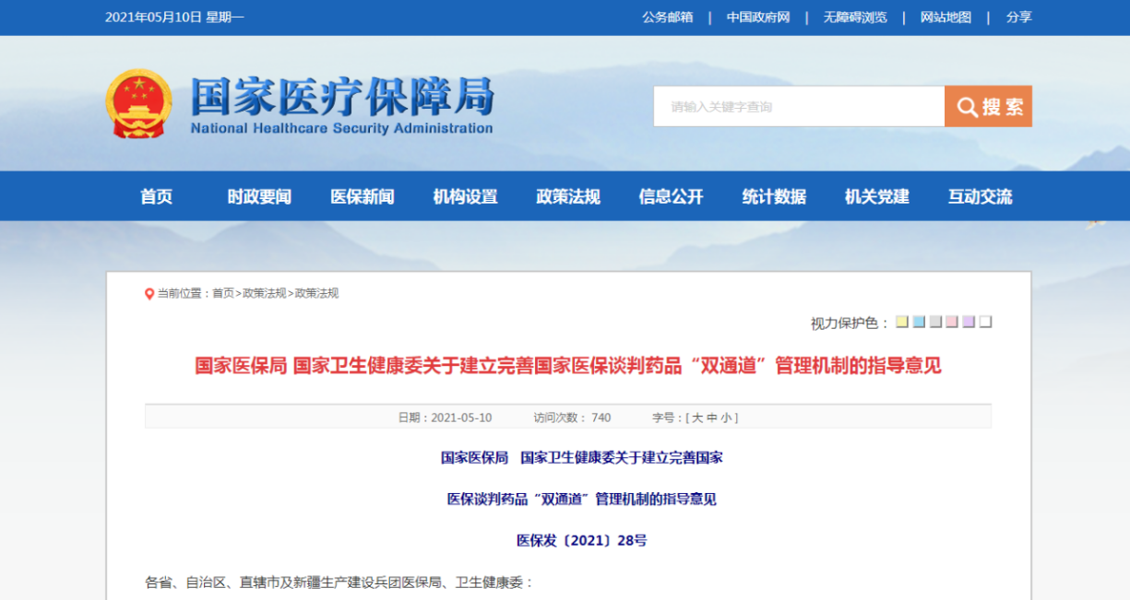

这是国家层面首次将定点零售药店纳入医保药品供应保障范围，并实行与医疗机构统一的支付政策。所谓“双通道”，即通过定点医疗机构和定点零售药店两个渠道，满足谈判药品供应保障、临床使用等方面的合理需求，并同步纳入医保支付的机制。
零售药店迎来重磅利好
此次出台的《指导意见》，分别从分类管理、遴选药店、规范使用、完善支付政策、优化经办管理、强化监管、加强领导等方面，对谈判药品“双通道”管理提出了要求。

国家医保局医药管理司司长黄华波表示，此次“双通道”的新政出台，主要是为发挥定点零售药店分布广泛、市场灵活度高的特点，其与医疗机构形成互补，增加了参保患者的用药选择，解决患者买不到医保目录内药品的问题。双通道引入了多样化机制，符合中央精神，是践行以人民健康为中心的体现。机制建立后，定点医疗机构依然要履行配备谈判药品的责任，不能以双通道为由。
对于零售药店来说，“双通道”管理机制新政的出台无疑是一项重大利好。一方面对提升客流以及承接外配处方起到一定作用，另一方面也凸显了零售药店在医疗卫生体制建设中的关键地位。
实际上，国家医保局在《国家医疗保障局对十三届全国人大三次会议第9327号建议的答复》（医保函〔2020〕173号）中肯定了药店的作用和地位，还明确表示会把药店纳入医保统筹的范围内，不断释放的政策利好也证明了这一点。可以预见，在今后的医保改革中，国家医保局肯定会把药店考虑在内，以及考虑如何发挥药店的作用，即让药店成为医疗卫生体制建设中的重要一环。
这些药品可以纳入“双通道”
据了解，纳入“双通道”管理药品范围，原则上由省级医保行政部门按程序确定。官方要求，综合考虑本地区经济发展水平、医保基金承受能力和患者用药需求等方面的因素，对谈判药品实施分类管理，对于临床价值高、患者急需、替代性不高的品种，要及时纳入“双通道”药品管理范围。“双通道”药品可根据情况变化定期进行调整。

同时，对于纳入“双通道”管理的药品，在定点医疗机构和定点零售药店施行统一的支付政策，保障患者合理待遇。对使用周期较长、疗程费用较高的谈判药品，可探索建立单独的药品保障机制。各地医保部门将根据基金承受能力、住院补偿水平等情况，确定适宜的保障水平。
另一方面，与普通定点零售药店相比，对符合纳入“双通道”管理的定点零售药店提出了更高的要求。主要体现在三个方面：
一是信息化方面。定点零售药店要与医保信息平台、电子处方流转平台等对接，确保药品、医保支付等方面信息全面、准确、及时沟通。
二是药品管理方面。部分谈判药品对储存有特殊要求，定点零售药店需建立符合要求的储存、配送体系，确保药品质量安全。同时，配备专业人才对患者合理用药进行指导，确保临床用药安全。
三是医保基金监管方面。定点零售药店应采取更加严格的措施，对患者身份进行核实，确保“处方患者”和“实际用药患者”一致，堵塞“欺诈骗保”漏洞，确保基金安全。
21世纪药店报
医保药品可在定点机构和定点药店双通道购买！ 国家医保局医药管理司司长黄华波在10日举行的新闻发布会上介绍，医保谈判药品可“双通道”购买。“双通道”是指通过定点医疗机构和定点零售药店两个渠道，满足医保谈判药品供应保障、临床使用等方面的合理需求，并同步纳入医保支付的机制。近期，国家医保局会同国家卫健委出台《关于建立完善国家医保谈判药品“双通道”管理机制的指导意见》，这是首次在国家层面上，定点零售药店将纳入医保药品供应保障范围，并实行与医疗机构统一的支付政策。#双通道购药#医保#医保支付
视频号

国家医保局 国家卫生健康委关于建立完善国家医保谈判药品“双通道”管理机制的指导意见

医保发〔2021〕28号

各省、自治区、直辖市及新疆生产建设兵团医保局、卫生健康委：
为确保国家医保谈判药品（以下简称谈判药品）顺利落地，更好满足广大参保患者合理的用药需求，各地积极探索“双通道”的管理机制，提高了谈判药品的可及性。“双通道”是指通过定点医疗机构和定点零售药店两个渠道，满足谈判药品供应保障、临床使用等方面的合理需求，并同步纳入医保支付的机制。为加强和规范“双通道”管理，进一步提升谈判药品供应保障水平，维护医保基金安全，保障参保患者利益，现就建立完善谈判药品“双通道”管理机制提出以下意见。
一、分类管理，提升供应保障水平
综合考虑临床价值、患者合理的用药需求等因素，对谈判药品施行分类管理。对于临床价值高、患者急需、替代性不高的品种，要及时纳入“双通道”管理。将谈判药品“双通道”供应保障情况纳入定点医药机构协议管理范围，明确药品供应主体和责任，督促定点医疗机构按功能定位和临床需求及时配备，定点零售药店按供应能力和协议要求规范配备。
二、明确药店遴选程序，动态调整
发挥定点零售药店分布广泛、市场化程度高、服务灵活的优势，与定点医疗机构互为补充，形成供应保障合力。各地医保部门要坚持“公开、公平、公正”的原则，确定遴选标准和程序，将资质合规、管理规范、信誉良好、布局合理，并且满足对所售药品已实现电子追溯等条件的定点零售药店纳入“双通道”管理，及时主动向社会公开。建立健全“双通道”定点零售药店退出机制，适度竞争、有进有出、动态调整。
三、规范使用，确保安全
建立药品质量安全全程监管和追溯机制，落实存储、配送、使用等环节安全责任，确保“双通道”谈判药品质量安全。对储存等有特殊要求的药品，要遴选具备相应资质和能力的机构承担储存、配送任务。鼓励探索通过购买商业保险等市场化手段，建立药品质量风险防范和经济补偿机制。定点医疗机构要严格遵守临床用药管理政策和规范，保证用药安全。
四、完善支付政策，确定适宜的保障水平
对纳入“双通道”管理的药品，在定点医疗机构和定点零售药店施行统一的支付政策。对使用周期较长、疗程费用较高的谈判药品，可探索建立单独的药品保障机制。要根据基金承受能力、住院补偿水平等情况，确定适宜的保障水平。结合谈判药品使用情况，合理调整定点医疗机构医保总额。在确保基金安全的前提下，施行单独支付政策的药品，可不纳入定点医疗机构医保总额控制范围。纳入“双通道”管理和施行单独支付的药品范围，原则上由省级医保行政部门按程序确定。
五、优化经办管理服务，提升群众获得感
坚持便民利民原则，鼓励具备条件的定点医药机构开展预约就诊、送药上门等服务。让信息多跑路，患者少跑路，整合基本医保、大病保险、医疗救助服务，大力推进“双通道”一站式结算。在有效管控风险的基础上，稳妥推进将“双通道”谈判药品纳入异地就医直接结算范围。
六、强化监管，防范风险
依托全国统一的医保信息平台，部署处方流转中心，连通医保经办机构、定点医疗机构、定点零售药店，保证电子处方顺畅流转。以处方流转为核心，落实“定机构、定医师、可追溯”等要求，实现患者用药行为全过程监管。完善细化医保用药审核规则，引入智能监控，严厉打击“双通道”领域套骗取医保资金的行为。加强“双通道”用药费用和基金支出常规分析和监测，及时调整完善监管政策措施，确保基金安全。
七、加强领导，扎实推进
建立“双通道”管理机制是一项系统工程，各级医保、卫生健康部门要加强组织领导、周密部署、细化措施、夯实责任，严格按照本意见要求，提升谈判药品供应保障水平。要科学制定实施方案，广泛征求意见建议。统筹做好“双通道”管理机制与门诊统筹、支付方式改革、带量采购、异地就医等政策的衔接。加强政策宣传解读，合理引导公众预期，营造良好的舆论氛围。要积极开展政策措施落地情况监测，做好应急预案，妥善处理政策执行过程中出现的问题，确保平稳推进，落地见效。

国家医保局
国家卫生健康委
2021年4月22日

附件2

数据｜2020零售药店终端药品销售额达4330亿，同比增长3.2%
21世纪药店 5月2日
2020年我国三大终端六大市场（定义范围详见文末“数据说明”）药品销售额达16437亿元，同比负增长8.5%。从实现药品销售的三大终端的销售额分布来看，公立医院终端市场份额最大，2020年占比为64.0%；零售药店终端市场份额2020年占比为26.3%；公立基层医疗终端市场份额2020年占比为9.7%。以上统计数据未包含“民营医院、私人诊所、村卫生室”。
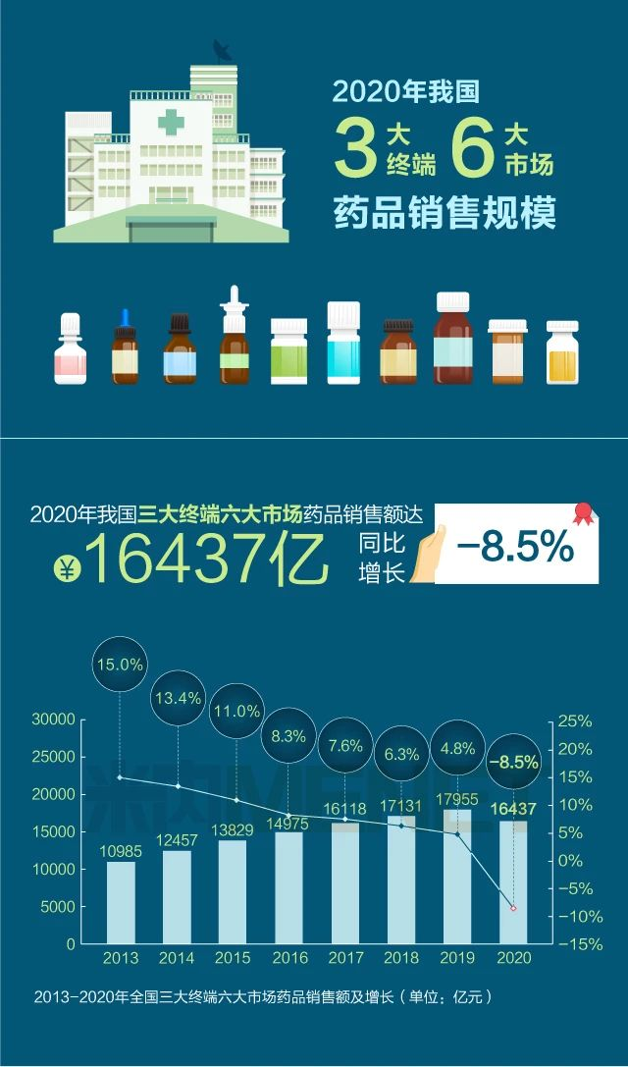
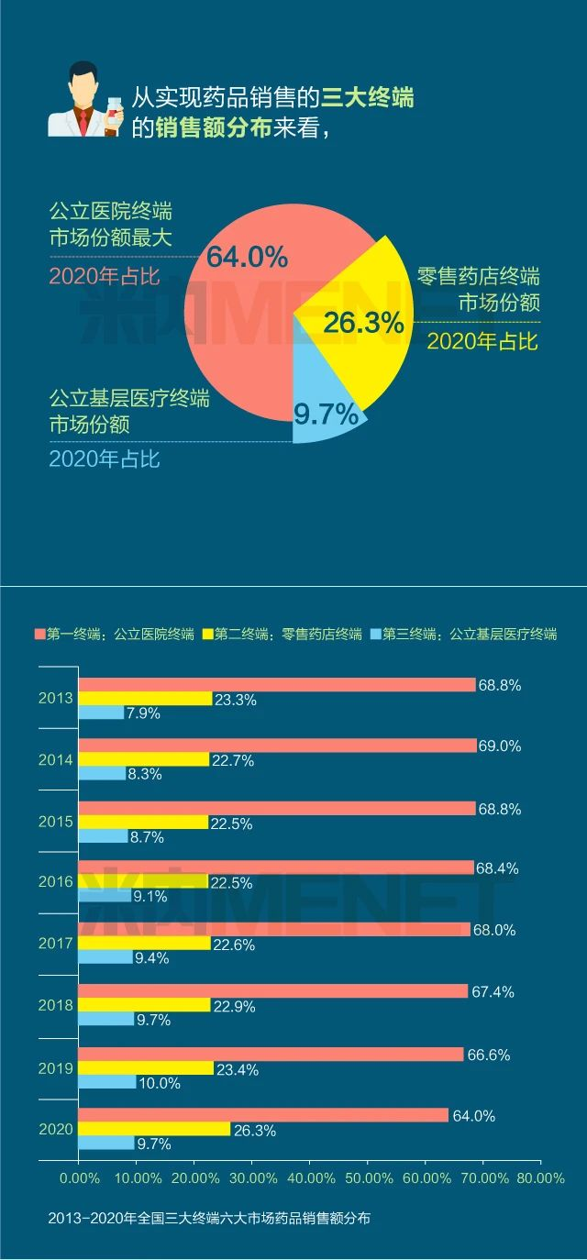
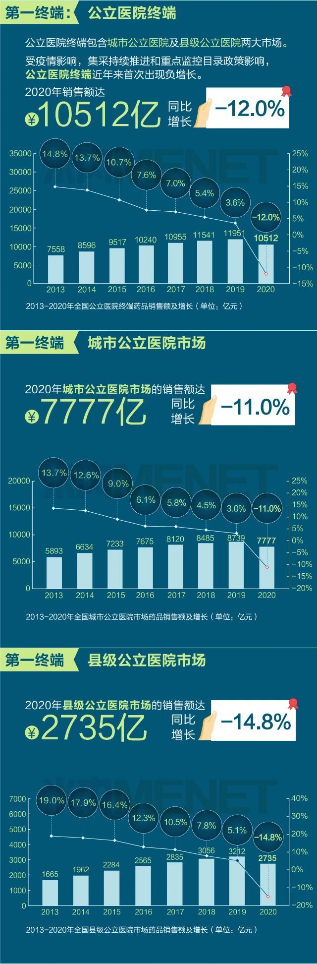
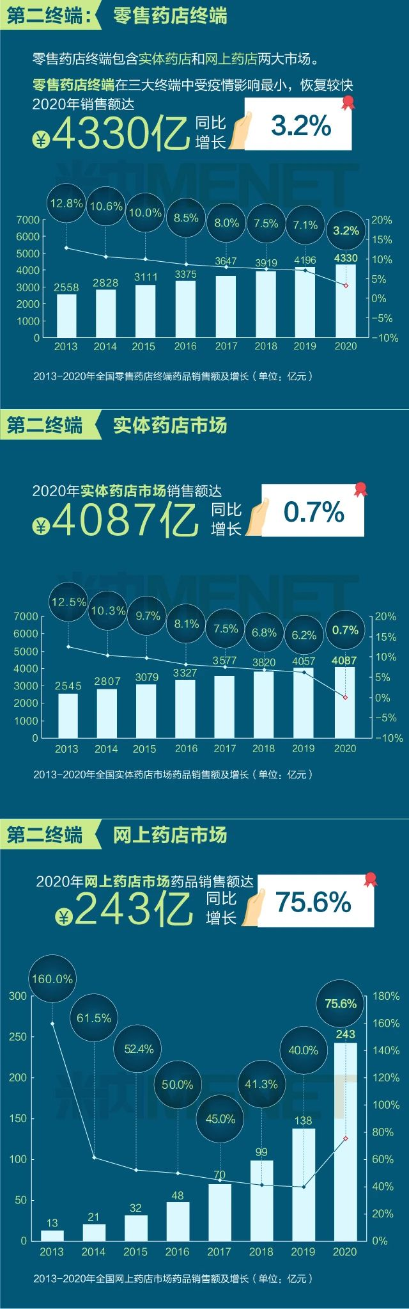
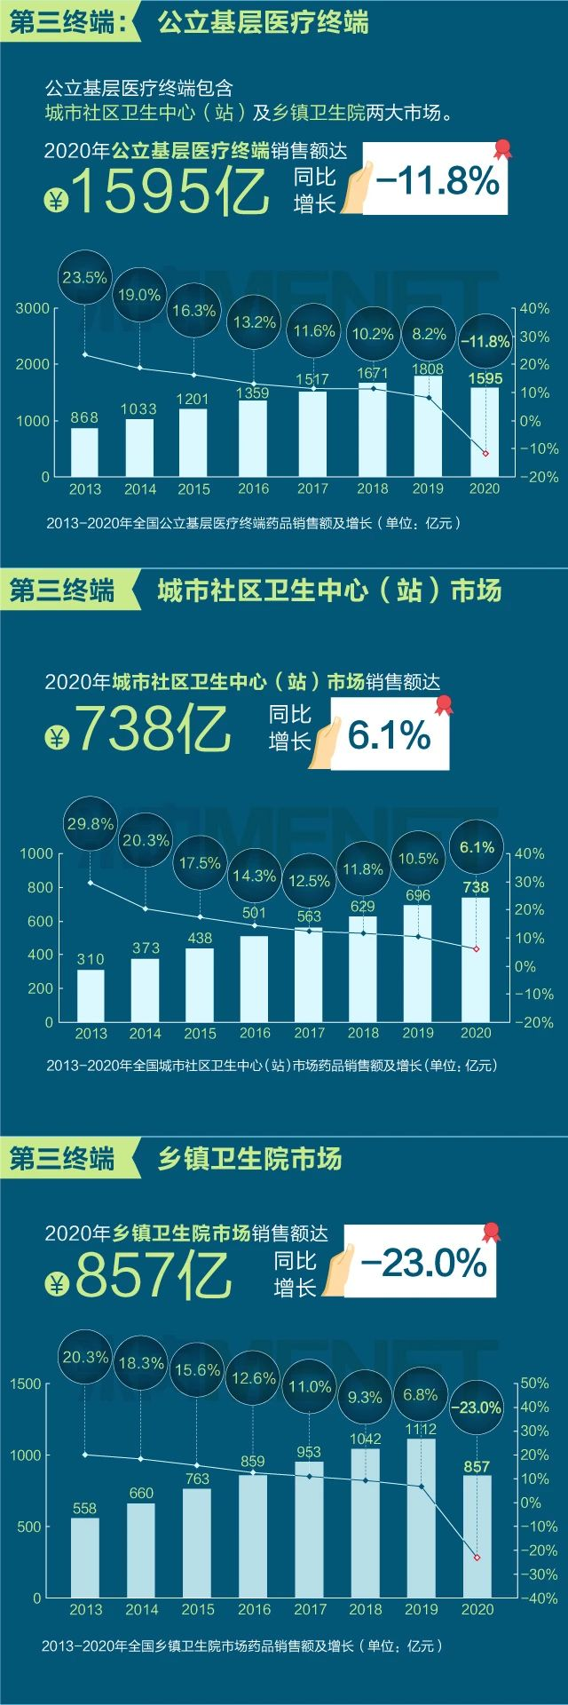
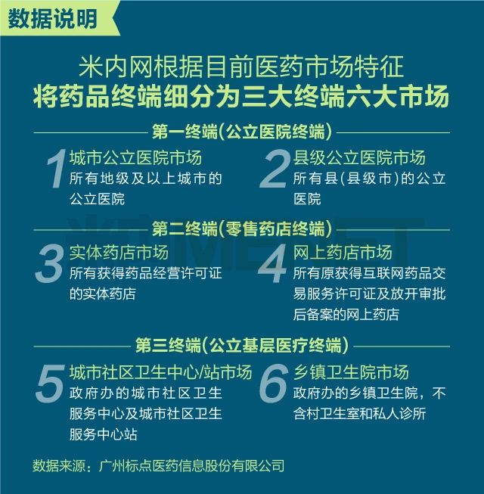
来源：米内网

附件3

3年新增3万家药店，九州通要搞大事情
21世纪药店 2021-05-21
正当一心堂、老百姓、大参林、益丰等众多上市连锁以加盟等方式加快规模扩张的时候，千亿医药流通巨头九州通也开始“加盟扩张”计划。
5月17日，九州通副董事长刘兆年在2020年度股东大会上表示：公司将继续加强医药零售网络布局，通过“万店联盟模式”吸引单体药店及中小连锁企业加盟，2021年力争签约5000家加盟药店，计划在3年内新增3万家药店。截至4月25日，万店联盟项目已签约加盟药店1123家。
受“两票制”、药占比、集采等政策影响，行业整体利润或变得更加稀薄，药品的供应链也将被重塑。九州通此时高调宣布加盟扩张计划，就是在中间环节利润快速下滑的情况寻找新的利润增长点。
有分析认为，九州通的加入或重构医药零售市场格局，不知道九州通能否如愿？
抢占药店赛道
从目前来看，集采对药店来说利好大于利空。老百姓董事长谢子龙认为，药品集采对于零售行业更多的是利好，“未进入集采的药企会更倾向于选择与药店展开合作，这会给零售药店带来更多的毛利率”。加上“双通道”政策的推行，覆盖面更广的药店具有天然的优势。
对于九州通而言，虽然第一终端依然是其营收的大头，但第二终端的增速则更快。其2020年报显示，九州通第二终端的年销售额218.04亿元，同比25.42%，第一终端的销售额为275.88亿元，同比增长为13.51%。可见，集采不仅削弱了医药流通企业的药品销售和推广的优势，传统赚中间价的贸易模式也受到了重大的挑战。在政策和市场影响之下，流通企业必须与零售市场进行全面整合。
事实上，同为全国医药流通龙头的华润医药和国药控股都在布局零售药店，国控旗下的国大药房的门店数和销售额均排在行业前列。
另一方面，九州通旗下的好药师大药房优异的市场表现，更加坚定了其发力零售市场的决心。年报数据显示，好药师现有1168家门店，其中直营店224家，加盟店934家，医院药房10家；2020年实现销售收入20.31亿元（其中DTP药店、医院店、院边店和重症慢病医保药店实现销售收入2.52亿元），同比增长11.22%，毛利5.32亿元，同比增长59.63%。
如果说这些是九州通加码医药零售渠道的外部刺激因素，那么九州通内部强大的实力是其计划做大加盟扩张最大的底气。
首先，2020年九州通首次营收破千亿，达到1108.60 亿元，同比增长 11.42%，归母净利润30.75亿元，较上年同期增长 78.10%，经营活动现金流大幅改善，牢牢的掌握着民营药品批发龙头的地位。其次，无论是商品规模还是数量，还是物流配送及仓库等方面，其布局已经基本完成。更为重要的是，它们开启了总代总销以及自产业务、三方物流业务及生态圈投资等新兴业务的孵化，在平台化、互联网化、数字化等方面都具有完备的产业链和成功的案例。
药店变身前置仓
目前，九州通分销业务完成了全渠道、全品类的业务布局和拓展，截至2020年，公司业务覆盖7480家等级医院、15.92万家基层医疗机构、9175家民营医院、5337家连锁药店等实体终端客户，同时覆盖京东、阿里、平安好医生、叮当、康爱多、泉源堂、壹号、合纵、德开、药师帮、小药药等互联网平台客户。
对于零售行业来说，信息化、数字化、线上化便是当下的风口，也是行业未来发展的趋势。
九州通将现有的 B2B 仓配服务体系改造成 BC 仓配一体系化服务体系，计划将全国的 137 座仓进行系统化改造升级，全力打造一个既可以服务于B端用户的供应链系统，也可以服务于C端用户的供应链系统，不断增强对上下游客户的服务能力，增加客户粘性。
如果说上述的只是生态体系，那么“万店联盟”就是其落地、赋能加盟药店的现实措施。据了解，“万店联盟”通过品牌授权的加盟模式，整合集团终端、采购、电商等资源，赋能终端药店。利用已建立的供应链优势，通过批零一体化及线上线下相结合的模式，赋能零售，拓展公司的数字化零售业务。未来，所有的消费者通过九州通的平台网购，可以在3公里范围内的加盟药店享受到咨询、购买和配送等服务。
按照九州通的说法，万店联盟和BC仓配一体化模式，就是把药店本身当做一个前置仓。万店联盟目的是把系统打通，为接通医院处方奠定基础，这个系统除了可以跟医保对接外，还会提供审方服务。
基于九州通集团全面链接互联网医疗业务及品牌传播的需要，为了更好地开展互联网大健康产业的业务部署，快速推进大健康平台的建设，2021年4月，九州通旗下全资控股子公司“健康998集团”正式更名为“九州通健康科技集团”。
以此打造面向个人和机构的，集健康管理、社区、商城为一体的大健康综合服务平台，并联合医生集团、保险公司、慢病管理机构打造互联网专病中心，为患者提供集“大健康+大平台+大数据+大服务”为一体的全方位精准服务，助力公司向“互联网+大健康”平台性企业转型升级。
药店价值重估
从零售渠道起步转攻大医院，现在又杀回了零售市场，九州通兜兜转转的背后，是药店价值正在被业界重估。
根据米内网数据显示，2020年我国三大终端六大市场药品销售额达16437亿元，同比负增长8.5%。从实现药品销售的三大终端的销售额分布来看，公立医院终端市场份额最大，2020年占比为64.0%；零售药店终端市场份额2020年占比为26.3%；公立基层医疗终端市场份额2020年占比为9.7%。
从数据来看，医疗终端的占比依然是零售药店的几倍之多，不过从增速来看，药店显然更加瞩目。
米内网数据显示，2020年公立医院终端市场规模达10512亿元，同比下降12%，其中城市公立医院医药市场规模降到7777亿元，同比下降11%；县级公立医院医药市场规模降到2735亿元，同比下降14.8%；零售药店终端市场2020年销售额达4330亿元，同比增长3.2%；刨除医药电商，实体药店销售额达4087亿元，同比增长0.7%。
与以往相比，零售终端的增速虽然遭到“腰斩”，但相比于第一终端，零售药店的价值在动荡的市场环境中实现正增长，这也说明它的市场价值。近几年来，药店的数量也在快速增长，2020年药店数量更是创记录达到55万多家。
近年来，集采、药占比、零加成等政策实施，药品已经成为了医院的成本部门，大批药企都在寻找院外市场的利润增长点，零售药店则成为市场的“香饽饽”。
九州通认为，医药零售行业业务集中度逐年递增，新零售业务发展迅速，预计未来线上线下融合发展将成为趋势。因此，继续加强医药零售的网络布局，借助公司业已形成的供应链优势，坚持批零一体化战略，批发优势赋能零售，结合数字化升级战略、新零售智慧门店系统以及供应链资源优势等，通过“万店联盟”模式，吸引单体药店及中小连锁加盟，以提升公司终端市场粘性与占有率，成为其寻找下一个利润点的重点。

附件4

33个大品种，带量采购结果公布（附名单）
点击关注→ 赛柏蓝 2021-05-20
▍来源/赛柏蓝
▍作者/颜色

一批大品种，带量采购中选结果公布

1 33个大品种，中选结果公布

昨日（5月19日），福建省医疗保障局发布《关于公布福建省药品带量采购中选结果的通知》（以下简称“《通知》”）。
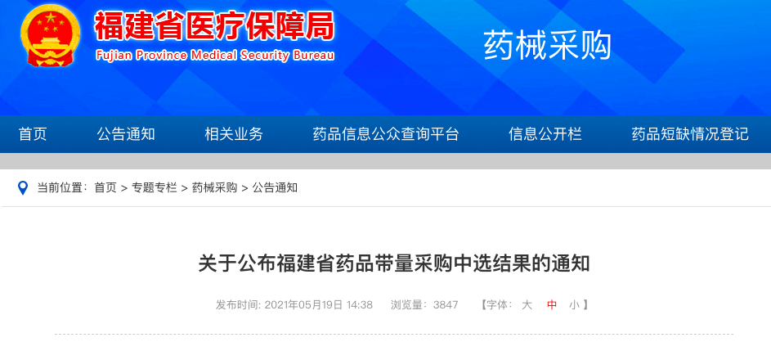
结果显示，33个品种产生中选结果，7个品种流标。此次集采中选企业共涉及阿斯利康、费森尤斯卡比、第一三共、正大天晴、江苏豪森、齐鲁、科伦、石药等超40家企业。 3月17日，福建省医保局发布关于公开征求《福建省药品集中带量采购文件（征求意见稿）》意见的通知，决定开展第二批省级药品集中带量采购，涉及40个大品种。今年4月，《福建省药品集中带量采购文件》（采购文件编号：FJ-YPDL2021-1）。 福建本轮带量采购主要采取分组的规则，是将同通用名品种根据相关资质分为A、B两组——A组为原研药、参比制剂、通过(含视同通过)仿制药质量和疗效一致性评价的药品、新注册分类批准的仿制药品、纳入《中国上市药品目录集》的药品以及通过FDA认证的药品，除此之外的药品归为B组。 各品种A、B组约定采购量按全省公立医疗机构（含在闽部队、武警医疗机构、部队药材供应站）报送的预采购量的70%分组确定。采购周期1年。 福建省在中选规则上区分A、B组分组竞价，一次报价。
1、通过资质审核并报价的企业数≥3家的组别（以下简称“三家及以上组”）：组内报价最低的拟中选，给予本组100%约定采购量；
2、通过资质审核并报价的企业数≤2家的组别：
（1）组内报价最低且降幅符合以下三个条件之一的拟中选，给予本组100%约定采购量：①降幅从高到低在所有组别排名前50%（遇无法整除保留整数位）；②达到同通用名品种另一组（需为三家及以上组）降幅；③达到所有组别三家及以上组平均降幅的50%。
（2）组内报价最低且降幅符合以下两个条件之一的拟中选，给予本组50%的约定采购量：①降幅达到所有组别三家及以上组平均降幅的25%；②绝对降幅达到10%。
这份《通知》的发布，标志着福建省药品带量采购中选结果正式执行。虽然本次降价没有公布结果，但是根据上述《通知》的规则可见，降价的幅度应该不低。
2 多地开展省级带量采购
无独有偶，目前，全国已有多省开展省级集采，且降价效果显著。 2020年11月25日，山东省首批40个药品集中带量采购开标。集中带量采购包含治疗心脑血管、肿瘤等疾病的40个药品，涉及市场份额达50亿元。参与山东集采的企业有368家，涉及产品1075个。药品平均降幅达60%以上，有近十个品规降幅达到90%。山东省也是目前全国各省份单次组织带量采购药品品种最多、涉及金额最大的省份。 2020年12月4日，江苏省医保局发布《江苏省第一轮药品集中带量采购公告》，公布带量采购品种为14个。2020年1月14-15日，江苏省第一轮药品集中带量采购现场谈判在南京进行，这是江苏省继医用耗材之后、首次在省级层面开展药品的集中带量采购。据悉，此次集采约13.5亿元的市场份额共吸引了99家企业申报参与，最终11个品种全部谈判成功，共有26 家企业中选，其中最大降幅93%，充分竞争组平均降幅42%，预计一年可节约采购资金近5亿元。 2021年2月5日，河南省医疗保障局下发《关于做好我省组织首批集中采购药品落地实施有关工作的通知》，进一步降低河南省群众医药费用负担，河南省组织开展了药品集中采购工作，经企业申报、综合评审、公示等程序，河南省组织首批药品集中采购的中选药品共计27种，55个品规。 据悉，湖南、河北、福建、江西、山西、江苏、云南等多个省份已经开展了省级带量采购。而山东、广西、安徽以及四川等八省省际联盟也都密集发文，正式开启省级带量采购。
此前，福建已开展第一批药品集中带量采购，共有伏立康唑、非布司他等14个品种中选。而此次开展的第二批药品集中带量采购，药品品种辐射范围更加广泛。福建作为集采大省，本次《通知》的实施也将加速各省级带量采购的进程。
3 降价成必然趋势
在国务院方案的指导下，近几年来，国家带量采购逐渐常态化，地方性联盟采购不断落地，更多药品药材实现大降价。 2018年11月，第一批药品集中采购试点启动，实行“4+7”药品集采试点，最终25个品种中选，6个弃标，平均降幅52%，最高降幅96%。2020年1月，第二批药品采集从25个品种扩大到33个，向全国扩围，最终平均降幅53%，个别品种降幅接近90%。
2020年9月，第三批药品集采落地，共涉及52个品种，86个品规，平均降价幅度超过70%，多个品种出现降幅超过90%的情况。 目前，我国已有福建、湖北、湖南、云南、山西、江西、安徽、青海等多个省级联盟甚至地市级联盟和跨区域联盟采购落地。今年9月底，由四川省医保局牵头成立“六省二区”省际联盟，8省（区）包括辽宁省、吉林省、黑龙江省、四川省、海南省、山西省、西藏自治区和内蒙古自治区，围绕曲克芦丁注射剂、七叶皂苷注射液等17个品种开展带量采购。
昨日，由广东省医疗保障局牵头带领的16省囊括山西、福建、江西、河南、湖北、湖南、广西、贵州、云南、陕西、甘肃、青海、宁夏、新疆、新疆建设兵团，共同开展省级药品、耗材超声刀头带量采购工作。在国家集采快速推进下，省际联盟将成为带量采购另一主力军，围绕更多品种开采。 此前，国务院发布了《国务院办公厅关于推动药品集中带量采购工作常态化制度化开展的意见》，从五个方面提出了推动药品集中带量采购工作常态化制度化开展的具体举措。国家医疗保障局局长陈金甫在新办国务院政策例行吹风会上表示，下一步将常态化开展国家组织药品集采。 虽然此次福建省的《通知》没有明确的提出药品降价的具体价格，但目前来看，药品降价成为主流，未来还会有更多的药品通过降价换市场，惠及社会。
附：福建省药品带量采购结果
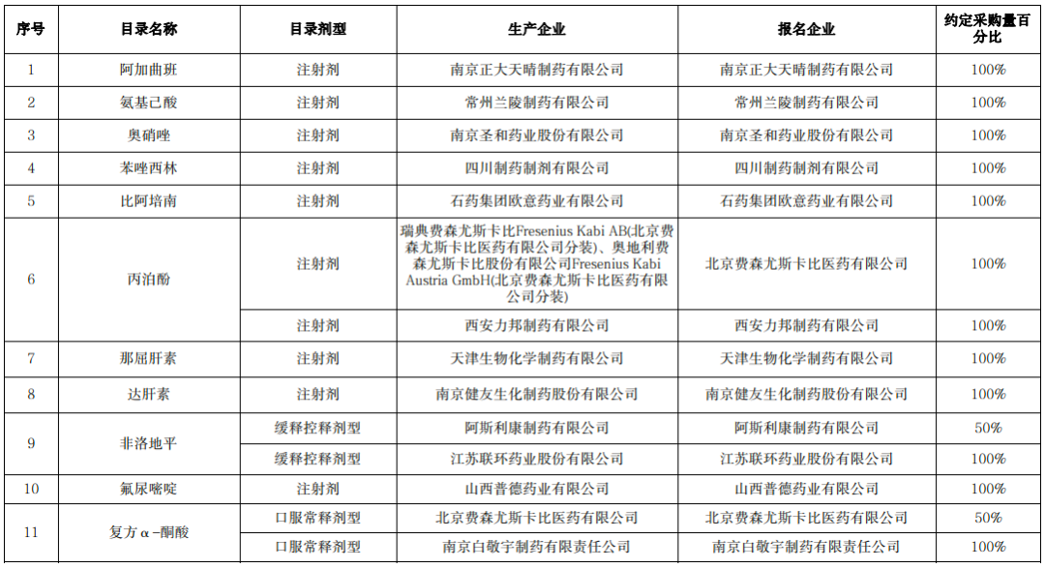
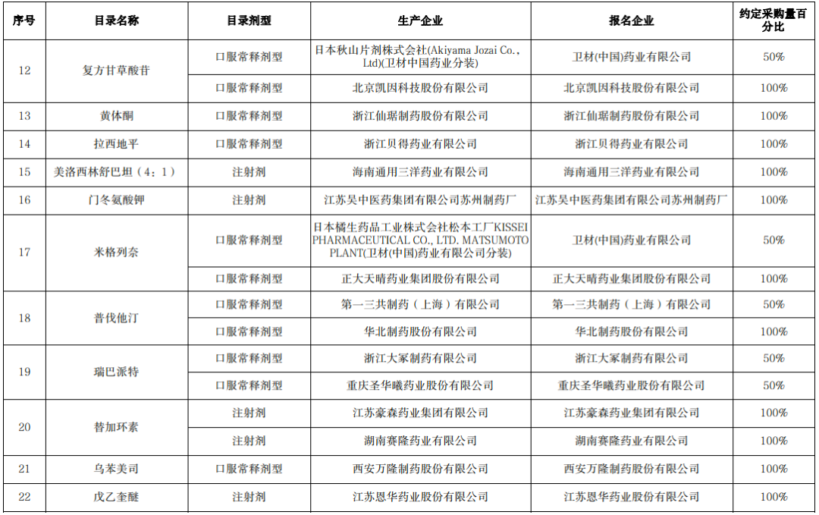
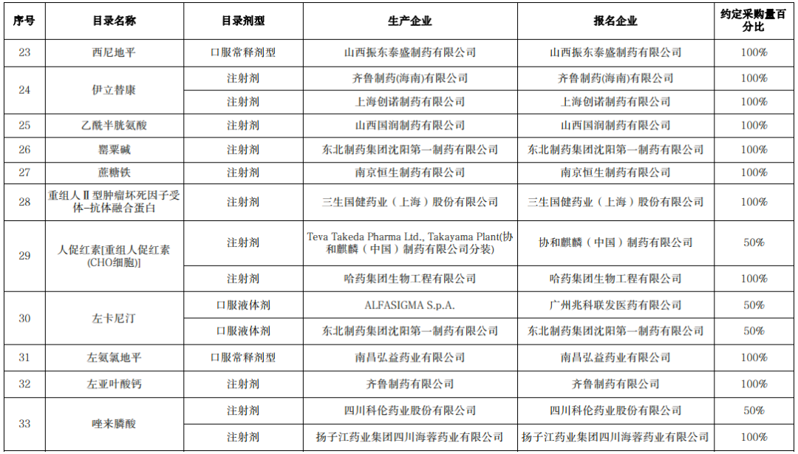

附件5

十张图了解2021年中国OTC感冒药市场规模现状及竞争格局!
谷丰观点 2021-05-13

2020年OTC感冒药市场规模达到440亿元，增速达到8%，其中莲花清瘟为中成药销量榜首......
感冒是世界最普遍且患病率高的疾病。近年我国流行性感冒住院数逐年激增。大部分的感冒患者选择自我康复或者自行购买感冒药来治疗而不是通过医生开处方来进行治疗，因此OTC感冒药的市场潜力大，在OTC药物市场规模中占比最高，占比达到17%。
2020年OTC感冒药市场规模达到440亿元，增速达到8%。中成药类感冒药市场集中度较高，连花清瘟在中成药感冒药市场中占比高达37.94%。
感冒出院人数激增
根据《2020卫生健康统计年鉴》数据显示，2016-2019年我国流行性感冒出院人数呈高速增长态势，2016年我国流行性感冒出院人数为14136人，2019年我国流行性感冒出院人数就已高达171588人，四年的复合增速为147%。近年我国感冒人数高速增长，这也意味着感冒药的市场需求也相应的扩大。
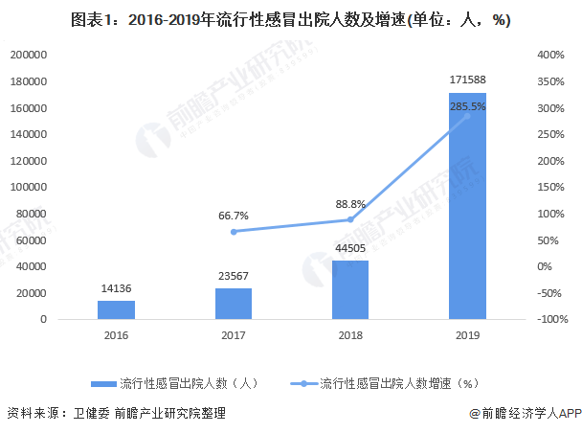
儿童与青少年患病比例高
根据卫健委最新发布的《2020中国卫生健康统计年鉴》的数据显示，2019年我国流行性感冒出院男性患者中，5岁以下患者占47%，5-14岁患者占35%；
流行性感冒出院女性患者中，5岁患者占42.5%，5-14患者占31.5%。可以得出，儿童与青少年更容易患流行性感冒，儿科感冒药物的需求量大。
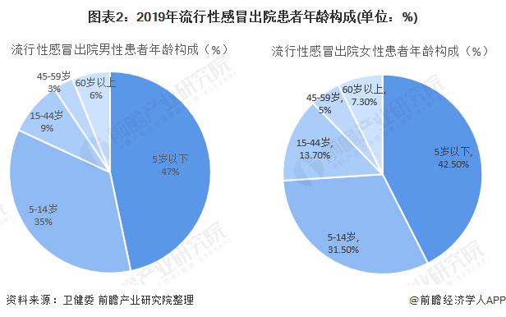
感冒药消费特征明显，OTC领域需求大
感冒药的消费主要具有随意性、速效性、品牌倾向性以及非自主性四大特征。人们在感冒时，部分患者会等待身体的自我康复，也有55%的患者会选择自行购买感冒药，只有少数症较为严重的患者会去看医生，甚至入院治疗。
当消费者在感冒后的第两到三天病情有所好转时，有一定几率会选择不买药，等待身体自我疗愈。因此感冒药消费的随意性和不确定性较大。感冒药消费者更偏好于特效药等能迅速消除症状的感冒药。
由于消费者对于药物知识了解较少，购买感冒药的时候往往会根据品牌知名度选购，抑或是听从医生建议或者根据身边的朋友等的推荐购买。
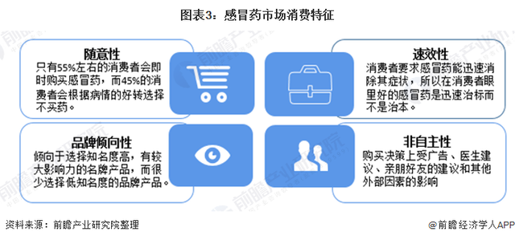
由于近年的感冒人数上升，感冒的普遍性、易发性，患者应对感冒的随意性，感冒药在我国非处方药市场中市场占比较大。感冒药在中国OTC市场中销售占比为17%，远高于其他类别的非处方药。
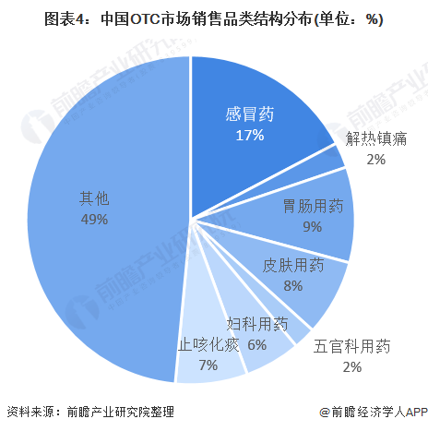
从我国OTC感冒药的市场规模的发展趋势来看，其市场规模呈现逐年增长的态势。2015年我国感冒药的市场规模为346.3亿元，市场规模增速为-0.4%；2020年我国OTC感冒药市场规模约为440.3亿元，同比增长8%。感冒药的市场规模增速具有一定的波动性。
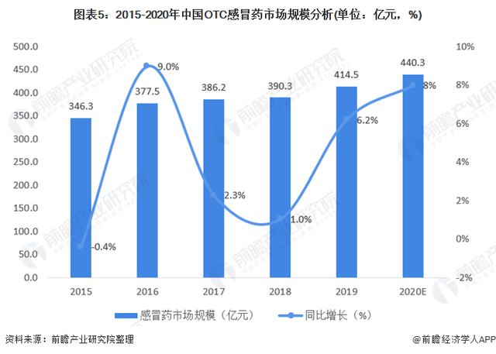
化学类感冒药成分相似，品牌竞争激烈
2020年4月，中国非处方药物协会发布《2020年度中国非处方药企业及产品榜》，结果显示，2020年度，四川金石亚洲医药股份有限公司成为我国OTC感冒药(化学类)生产企业综合排名榜首，其次为仁和(集团)发展有限公司太极集团有限公司、强生非处方药业务，分别位列第二、三名。上榜三的产品分别为快克复方氨酚烷胺胶囊、仁和可立克复方氨酚烷胺胶囊和泰诺酚麻美敏片/混悬液。
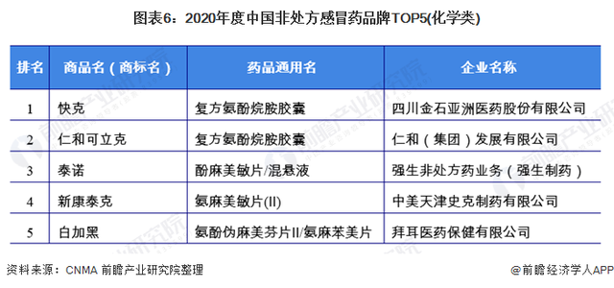
莲花清瘟在中药类感冒药市场中占比最大
根据中国非处方药物协会公布的数据显示，2020年999感冒灵颗粒/胶囊、连花清瘟胶囊、999复方感冒灵颗粒排名感冒咳嗽类前三，其中999产品来自华润三九医药股份有限公司，连花清瘟胶囊来自石家庄以岭药业股份有限公司。
2020年上半年中国新冠病毒肆虐时，卫健委将莲花清瘟胶囊纳入新冠肺炎诊疗方案，一时间莲花清瘟胶囊在各大线上线下的药店被席卷而空。在五月份，钟南山院士完成了一个实验，证实到莲花清瘟胶囊确实对病毒有一定微弱抑制作用，对病毒引起的细胞损伤、炎症有着修复作用，因此2020年莲花清瘟胶囊销量健大大增加。
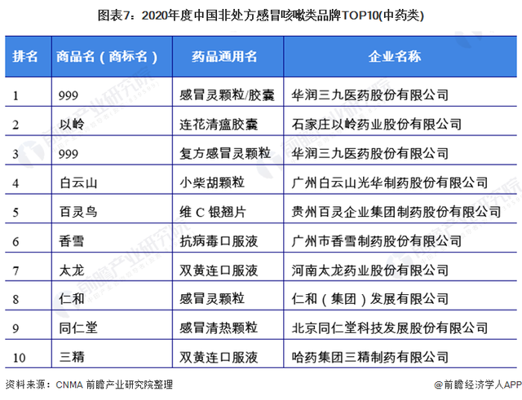
在2020年上半年，连花清瘟胶囊(颗粒)、双黄连、抗病毒、疏风解毒胶囊和感冒清热，该五种名称的感冒药品在各大小样本医院中用药合计占71.02%的市场。其中，以连花清瘟为首，其在感冒药CR5占比为53%，在中成药类感冒药整体市场中占比为37.94%。在感冒药中成药中的市场集中度较高。双黄连在CR5中成药类感冒药中市场份额为24%，位居第二。
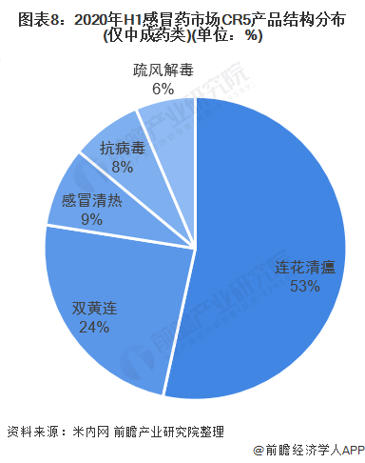
葵花药业入围TOP10的儿科OTC感冒药产品最多
儿童处于发育状态，对于药物的接受程度与成人是不同的，一些成人适用的感冒药物对于儿童来说可能会产生较大的不良反应。因此，儿科药物与成人药物是需要差异化设计配方的。
根据中国非处方药物协会公布的数据显示，2020年金振口服液、小儿清肺化痰颗粒、小儿肺热咳喘口服液/颗粒排名儿科感冒咳嗽类前三，分别来自江苏康缘药业股份有限公司、海南葫芦娃药业集团股份有限公司和葵花药业集团股份有限公司。
非处方儿科感冒药TOP10排行榜中，葵花药业上榜了3个产品，分别为小葵花小儿肺热咳喘口服液/颗粒、小儿柴桂退热颗粒和金银花露，可以看出葵花药业在儿科OTC感冒药中表现较为优秀。
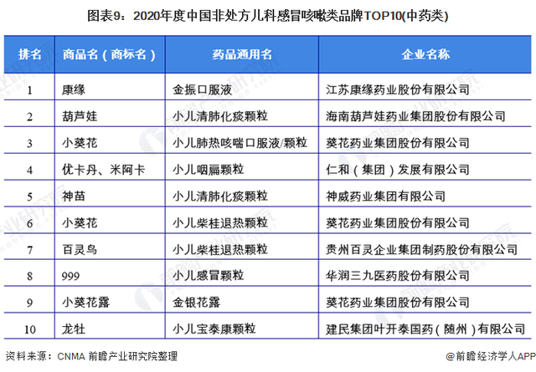
根据中国非处方药物协会公布的数据显示，2020年优卡丹米阿卡小儿氨酚黄那敏颗粒、999小儿氨酚黄那敏颗粒、小快克小儿氨酚黄那敏颗粒排名化学类儿科感冒药前三，分别来自仁和(集团)发展有限公司、华润三九医药股份有限公司和四川金石亚洲医药股份有限公司。化学类的儿科感冒咳嗽药的成分相对单一。
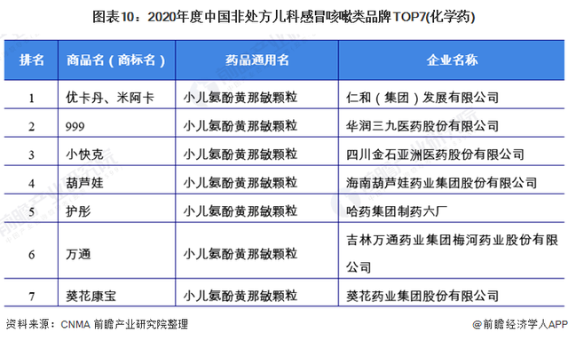

附件6

1964个药，要暂停挂网
赛柏蓝 2021-05-21
▍来源/赛柏蓝
▍整理/颜色 一大批药品将撤网
1 1964个药或将撤网
昨日（5月20日），陕西省公共资源交易中心发布《关于拟撤销部分医药企业及相关产品挂网资格的公示》。
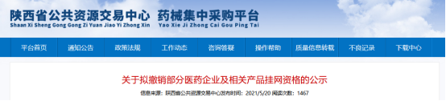
公示称，根据《国家医疗保障局关于建立医药价格和招采信用评价制度的指导意见》（医保发〔2020〕34号）、《国家医疗保障局办公室关于加快落实医药价格和招采信用评价制度的通知》（医保办发〔2020〕59号）和《陕西省医药价格和招采信用评价制度（试行）》（陕交易三处〔2020〕35号）等文件要求，陕西省公共资源交易中心于2021年1月13日组织相关医药企业（含配送企业，下同）提交“承诺书”，截至5月17日，仍有部分企业未按要求提交“承诺书”。 根据赛柏蓝梳理，其中尚未提交承诺书的药企有338家，尚未提交承诺书的医用耗材企业1626家，尚未提交承诺书企业涉及的药品多达561个，尚未提交承诺书企业涉及的医用耗材有5567个批次。 根据公示要求，上述医药企业及相关产品，截止2021年5月31日下午17:30仍未提交“承诺书”，将视为拒绝承诺守信经营。自6月1日起，除临床必需、无法替代外，拟注销该企业在省药械采购平台机构的账号；其已中标或挂网的医药产品，拟予以撤网处理。
2 多地发文督促提交承诺书
值得注意的是，除了陕西省此次大规模清理外，此前已有其他省份陆续发文提醒企业提交承诺书。 5月21日，河南省公共资源交易中心发文提醒企业提交《医药企业价格和营销行为信用承诺书》，目前，还有1767家生产企业未上传承诺书，939家药品经营（配送）企业未上传承诺书，1678家耗材生产企业未上传承诺书，9213家耗材经营（配送）企业未上传承诺书。 5月20日，安徽省医药集中采购平台发文提醒企业提交承诺书，截至5月19日，还有5229家企业尚未提交承诺书。 5月19日，内蒙古自治区医药采购网发文提醒企业提交承诺书，截至5月17日，有1121家企业未递交承诺书，427家企业未递交合格承诺书企业名单。 而北京、西藏、浙江、黑龙江、湖北、吉林、天津、广东、山东等各省也陆续发出督促企业上传《医药企业价格和营销行为信用承诺书》的通知。 其实，对于这份《医药企业价格和营销行为信用承诺书》，国家医保局早在2019年就在筹备。2019年12月6日，国家医疗保障局印发《关于做好当前药品价格管理工作的意见》（医保发〔2019〕67号）的通知，对药价管理工作提出多个意见，其中就提到探索建立守信激励和失信惩戒机制，结合价格招采信用评价制度建设，适时公开药品经营者的价格招采信息。 2020年12月25日，国家医保局发布《关于加快落实医药价格和招采信用评价制度的通知》，要求将签承诺书工作作为现阶段工作的重中之重，2021年2月底前，投标挂网企业书面承诺提交比例要达到80%以上，2021年3月底前，达到95%以上。对提交不及时的，省级集中采购机构要及时提醒时限要求，告知有关影响，做好详细记录，作为后续处理依据。 对于未提交书面承诺的，自2021年4月1日起，各省级集中采购机构不再接受其新的投标或者挂网申请；自6月1日起，其已中标或挂网的医药产品，如有其他企业保障供应或有替代品满足临床需要的，应予撤网。 但是，从目前各省份印发通知的情况来看，达标率不容乐观。而在6月1日之前再不签署信用承诺书的企业，药品将被撤网，无法再采购。
3 促进医药行业升级
其实，《医药企业价格和营销行为信用承诺书》实质是让企业承诺：在生产销售各环节都没有失信行为。而企业在上传《承诺书》的同时，省级招采平台也可以收集企业和产品信息，为下一步器械集采做准备。 2020年底，国家组织首批冠脉支架集采，价格最高降幅近九成。今年2月底，国家医保局已基本确定第二批高值耗材的产品名录。 目前来看，还有很多企业没有签署信用承诺书，仍保持观望态度，抱有侥幸心理。 2020年9月，国家医疗保障局印发《关于建立医药价格和招采信用评价制度的指导意见(第二次征求意见稿)》，其中提出建立医药价格和招采失信事项目录清单。药企在营销过程中给予回扣、违法避税、实施垄断、不正当价格、扰乱集中采购秩序、恶意违反合同约定等有悖信用行为将纳入评价范围。 根据指导意见，将采取企业报告和平台记录相结合的方式，建立医药企业价格招采失信信息库。将医药企业在本地招标采购市场的失信情况评定为一般、中等、严重、特别严重四个等级。由此可见，行贿若超10万元或信用评定为“严重”，涉事产品将遭暂停挂网的处罚。而这一数字对于一些年销售超亿元的医药器械公司，根本微不足道。 此前，国家医疗保障局价格招采司有关负责人表示，根据公开可查的法院判决文书统计，2016年至2019年间全国百强制药企业中有超过半数被查实存在直接或间接给予回扣的行为，其中频率最高的企业三年涉案20多起，单起案件回扣金额超过2000万元。 显然，督促企业签订《医药企业价格和营销行为信用承诺书》并非针对个别企业，而是为了净化医药市场环境，促进药品价格回归合理，斩断带金销售链条，从而倒逼整个医药行业净化升级。

